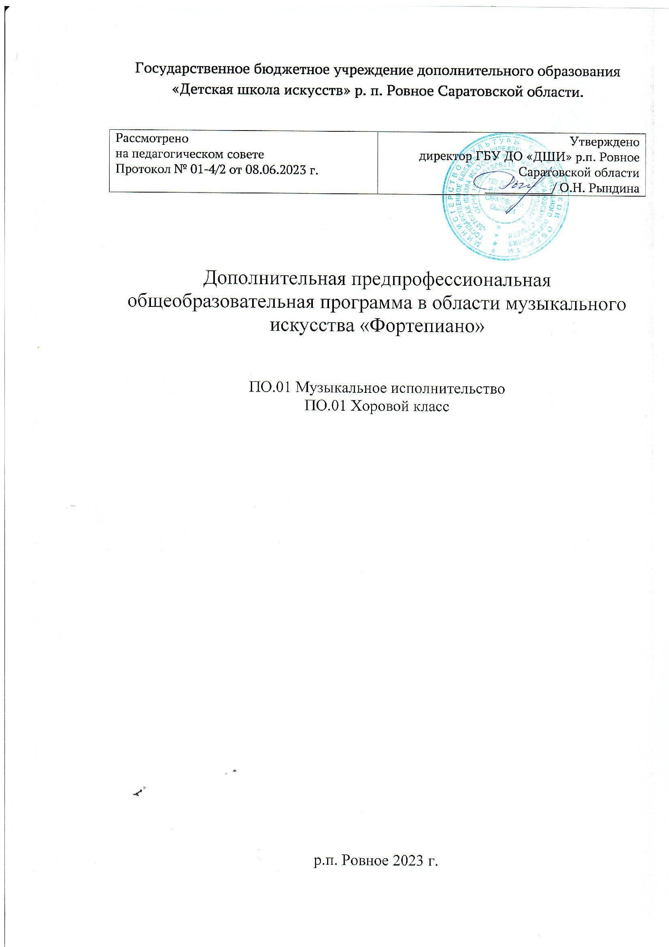

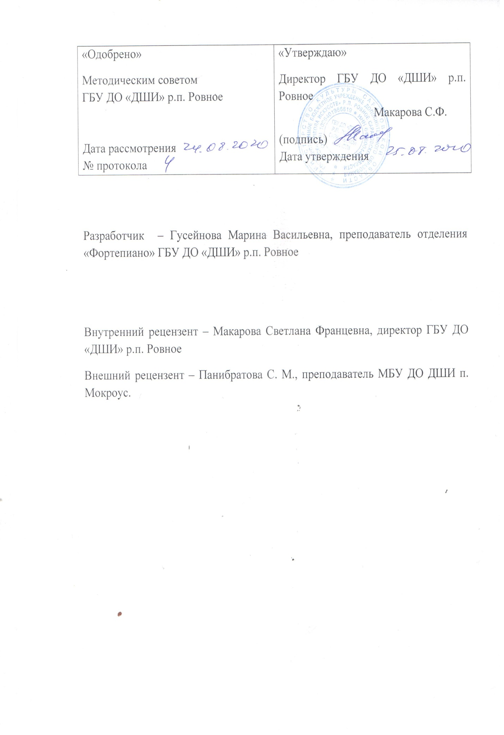
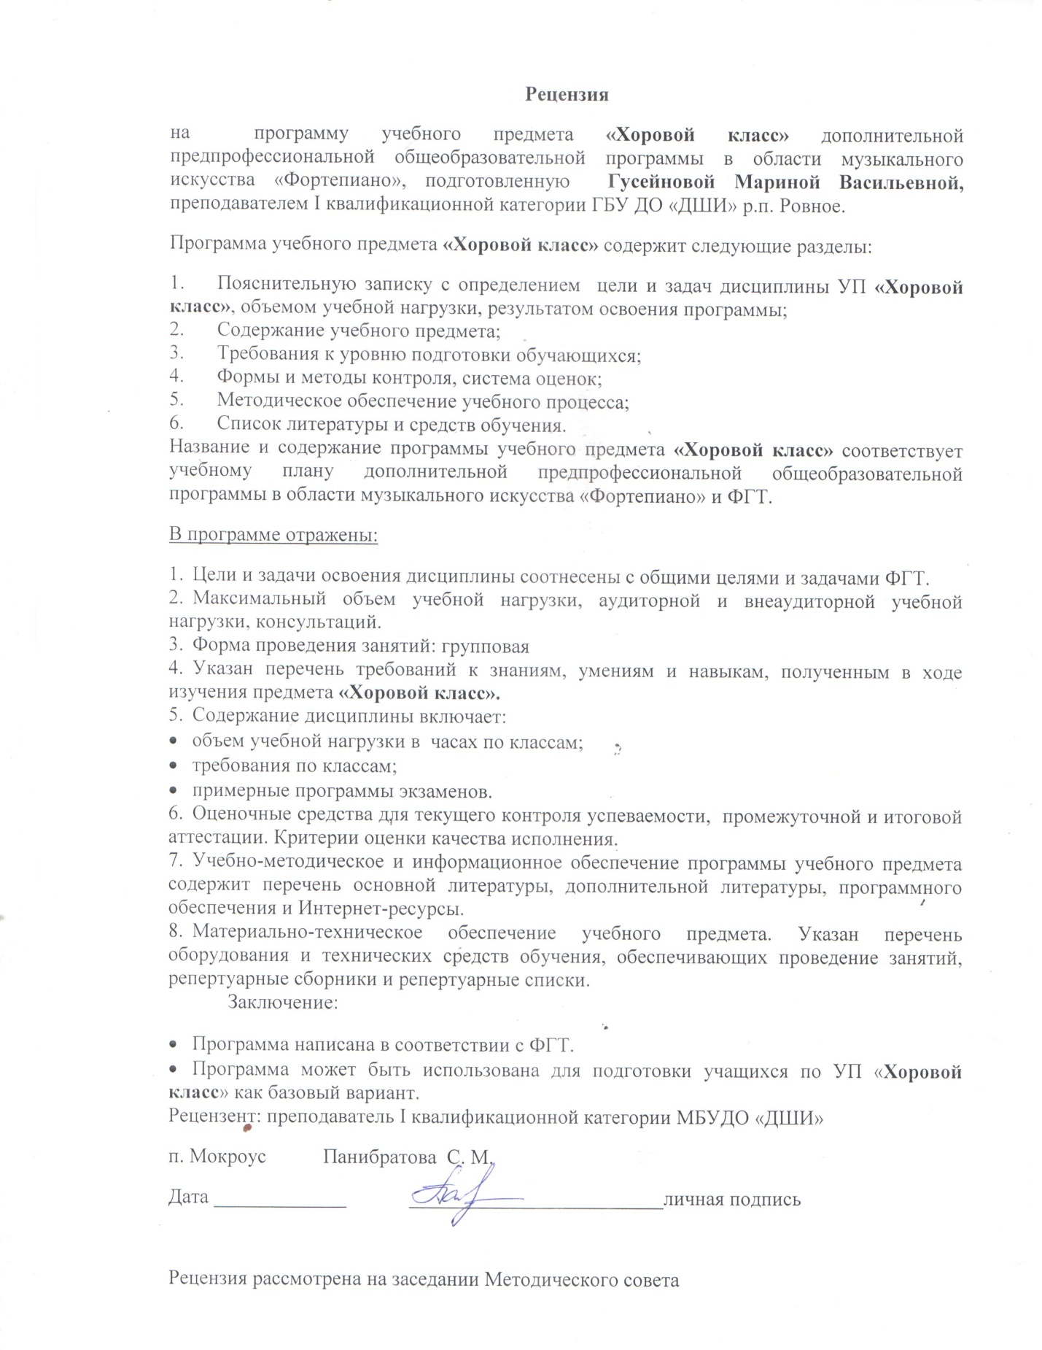

Структура программы учебного предмета

- Пояснительная записка
- Характеристика учебного предмета, его место и роль в образовательном процессе;
- Срок реализации учебного предмета;
- Объем учебного времени, предусмотренный учебным планом образовательного учреждения на реализацию учебного предмета;
- Форма проведения учебных аудиторных занятий;
- Цели и задачи учебного предмета;
- Обоснование структуры программы учебного предмета;
- Методы обучения;
- Описание материально-технических условий реализации учебного предмета;
- Содержание учебного предмета
- Сведения о затратах учебного времени;
- Годовые требования по классам;
- Требования к уровню подготовки обучающихся

- Формы и методы контроля, система оценок
- Аттестация: цели, виды, форма, содержание;
- Критерии оценки;
- Контрольные требования на разных этапах обучения;
- Методическое обеспечение учебного процесса
- Методические рекомендации педагогическим работникам;
- Рекомендации по организации самостоятельной работы обучающихся;
- Списки рекомендуемой нотной и методической литературы
- Список рекомендуемой нотной литературы;
- Список рекомендуемой методической литературы;
Пояснительная записка
- Характеристика учебного предмета, его место и роль в образовательном процессе

Программа учебного предмета «Хоровой класс» разработана на основе и с учетом федеральных государственных требований к дополнительной предпрофессиональной общеобразовательной программе в области музыкального искусства «Фортепиано».
Хоровое исполнительство - один из наиболее сложных и значимых видов музыкальной деятельности, учебный предмет «Хоровой класс» является предметом обязательной части, занимает особое место в развитии музыканта- инструменталиста.
В детской школе искусств, где учащиеся сочетают хоровое пение с обучением игре на одном из музыкальных инструментов, хоровой класс служит одним из важнейших факторов развития слуха, музыкальности детей, помогает формированию интонационных навыков, необходимых для овладения исполнительским искусством на любом музыкальном инструменте.
Хоровое пение – это наиболее массовая форма активного приобщения детей к музыке и доступный вид музыкального исполнительства. Доступность обуславливается тем, что голосовой аппарат – «инструмент», данный человеку от рождения. Петь может каждый ребенок, и пение является для него естественным и доступным способом выражения эстетических потребностей, чувств, настроения.
Хоровое пение дает возможность объединения в исполнительском процессе учащегося с различным уровнем развития голосовых данных. Это позволяет привлекать к работе робких и неуверенных в себе детей.
Хоровая музыка в России имеет исключительно богатые традиции, т. к. хоровое пение всегда было естественной потребностью народа.
Учебный предмет «Хоровой класс» направлен на приобретение детьми знаний, умений и навыков в области хорового пения, на эстетическое воспитание и художественное образование, духовно-нравственное развитие ученика.
- Срок реализации учебного предмета «Хоровой класс»
Срок реализации учебного предмета «Хоровой класс» для детей, поступивших в образовательное учреждение в первый класс в возрасте с шести лет шести месяцев до девяти лет, составляет 8 лет (с 1 по 8 классы).
- Объем учебного времени, предусмотренный учебным планом образовательного учреждения на реализацию учебного предмета «Хоровой класс»:

Таблица 1

Срок обучения | 8 лет
Максимальная учебная нагрузка (в часах) | 477
Количество часов на аудиторные занятия | 345,5
Количество часов на внеаудиторную (самостоятельную) работу | 131,5

- Форма проведения учебных аудиторных занятий
Форма проведения учебных аудиторных занятий - групповая (от 11 человек) или мелкогрупповая (от 4 до 10 человек). Возможно проведение занятий хором следующими группами:
младший хор: 1-4 классы
старший хор: 5-8 классы
На определенных этапах разучивания репертуара возможны различные формы занятий. Хор может быть поделен на группы по партиям, что дает возможность более продуктивно прорабатывать хоровые партии, а также уделять внимание индивидуальному развитию каждого ребенка.
- Цель и задачи учебного предмета «Хоровой класс»
Цель:
развитие музыкально-творческих способностей учащегося на основе приобретенных им знаний, умений и навыков в области хорового исполнительства.
Задачи:
- развитие интереса к классической музыке и музыкальному творчеству;
- развитие музыкальных способностей: слуха, ритма, памяти, музыкальности и артистизма;
- формирование умений и навыков хорового исполнительства;
- обучение навыкам самостоятельной работы с музыкальным материалом и чтению нот с листа;
- приобретение обучающимися опыта хорового исполнительства и публичных выступлений.
- Методы обучения
Для достижения поставленной цели и реализации задач предмета используются следующие методы обучения:
словесный (объяснение, разбор, анализ музыкального материала); наглядный (показ, демонстрация отдельных частей и всего произведения); практический (воспроизводящие и творческие упражнения, деление целого произведения на более мелкие части для подробной проработки и последующая организация целого, репетиционные занятия);
прослушивание записей выдающихся хоровых коллективов и посещение концертов для повышения общего уровня развития обучающихся;
индивидуальный подход к каждому ученику с учетом возрастных особенностей, работоспособности и уровня подготовки.
Предложенные методы работы с хоровым коллективом в рамках предпрофессиональной программы являются наиболее продуктивными при реализации поставленных целей и задач учебного предмета и основаны на проверенных методиках и сложившихся традициях хорового исполнительства.
- Описание материально-технических условий реализации учебного предмета «Хоровой класс»
Для реализации программы учебного предмета «Хоровой класс» должны быть созданы следующие материально-технические условия, которые включают в себя:
концертный зал с концертным роялем или фортепиано, подставками для хора, пультами и звукотехническим оборудованием,
учебную аудиторию для занятий по учебному предмету «Хоровой класс» со специальным оборудованием (подставками для хора, роялем или пианино).
Учебные аудитории должны иметь звукоизоляцию.
- Содержание учебного предмета

Сведения о затратах учебного времени, предусмотренного на освоение учебного предмета «Хоровой класс», на максимальную, самостоятельную нагрузку обучающихся и аудиторные занятия в рамках реализации предпрофессиональной программы «Фортепиано»:
аудиторные занятия: с 1 по 3 класс - 1 час в неделю, с 4 по 8 класс - 1,5 часа в неделю;
самостоятельные занятия: с 1 по 8 класс - 0,5 часа в неделю.
С целью подготовки обучающихся к контрольным урокам, зачетам, экзаменам, творческим конкурсам и другим мероприятиям по усмотрению учебного заведения проводятся консультации.
Консультации могут проводиться рассредоточено или в счет резерва учебного времени.
Аудиторная нагрузка по учебному предмету обязательной части образовательной программы в области искусств распределяется по годам
обучения с учетом общего объема аудиторного времени, предусмотренного на учебный предмет федеральными государственными требованиями.
Объем времени на самостоятельную работу обучающихся по каждому учебному предмету определяется с учетом сложившихся педагогических традиций, методической целесообразности и индивидуальных способностей ученика.
Виды внеаудиторной работы:
- выполнение домашнего задания;
- подготовка к концертным выступлениям;
- посещение учреждений культуры (филармоний, театров, концертных залов и др.);
- участие обучающихся в концертах, творческих мероприятиях и культурно-просветительской деятельности образовательного учреждения и др.
Требования по годам обучения
В течение учебного года планируется ряд творческих показов: открытые репетиции для родителей и преподавателей, отчетные концерты, мероприятия по пропаганде музыкальных знаний (концерты-лекции в общеобразовательных школах, в культурно-досуговых центрах и пр.), участие в смотрах-конкурсах, фестивалях, концертно-массовых мероприятиях.
За учебный год в хоровом классе должно быть пройдено примерно следующее количество произведений: младший хор инструментальных отделений - 10-12, старший хор инструментальных отделений - 8-10 (в том числе acappella).

Основные репертуарные принципы:

- Художественная ценность произведения (необходимость расширения музыкально-художественного кругозора детей).
- Решение учебных задач.
- Классическая музыка в основе (русская и зарубежная в сочетании с современными композиторами и народными песнями различных жанров).
- Содержание произведения.
- Музыкальная форма (художественный образ произведения, выявление идейно-эмоционального смысла).
- Доступность:
а) по содержанию;
б) по голосовым возможностям;
в) по техническим навыкам;
- Разнообразие: а) по стилю;
б) по содержанию;
в) темпу, нюансировке;
г) по сложности.

Вокально-хоровые навыки

Певческая установка и дыхание
Младший хор
Певческая установка, положение корпуса, головы, артикуляция при пении. Навыки пения сидя и стоя.
Дыхание перед началом пения. Одновременный вдох и начало пения. Различный характер дыхания перед началом пения в зависимости от характера исполняемого произведения. Смена дыхания в процессе пения; различные приемы (короткое и активное дыхание в быстром темпе, спокойное и активное в медленном). Цезуры.
Знакомство с навыками «цепного» дыхания.
Старший хор
Закрепление навыков, полученных в младшем хоре. Различная атака звука. Исполнение пауз между звуками без смены дыхания (стаккато).
Совершенствование навыков «цепного» дыхания. Развитие навыков хорового исполнительства и артистизма.
Звуковедение и дикция
Младший хор
Естественный, свободный звук без крика и напряжения (форсировки). Преимущественно мягкая атака звука. Округление гласных, способы их формирования в различных регистрах. Пение non legato и legato. Нюансы - mf, mp, p, f.
Развитие дикционных навыков. Гласные и согласные, их роль в пении. Взаимоотношение гласных и согласных в пении. Отнесение внутри слова согласных к последующему слогу.
Старший хор
Закрепление навыков, полученных в младшем хоре. Развитие свободы и подвижности артикулярного аппарата за счет активизации работы губ и языка. Выработка навыка активного и четкого произношения согласных. Развитие дикционных навыков в быстрых и медленных темпах. Сохранение дикционной активности при нюансах p и pp.
Ансамбль и строй
Младший хор
Выработка активного унисона, ритмической устойчивости в умеренных темпах при соотношении простейших длительностей, соблюдение динамической ровности при произнесении текста. Постепенное расширение задач: интонирование произведений в различных видах мажора и минора, ритмической устойчивости в более быстрых и медленных темпах с более сложным ритмическим рисунком.
Устойчивое интонирование одноголосной партии при сложном аккомпанементе. Навыки пения двухголосия с аккомпанементом. Пение несложных двухголосых песен без сопровождения.
Старший хор
Закрепление навыков, полученных в младшем хоре. Совершенствование ансамбля и строя в произведениях более сложной фактуры и музыкального языка. Выработка чистой интонации при двух-, трехголосном пении. Владение навыками пения без сопровождения.
Формирование исполнительских навыков
Младший и старший хор
Анализ словесного текста и его содержания. Грамотное чтение нотного текста по партиям и партитурам. Разбор тонального плана, ладовой структуры, гармонической канвы произведения.
Членение на мотивы, периоды, предложения, фразы. Определение формы. Фразировка, вытекающая из музыкального и текстового содержания. Различные виды динамики. Многообразие агогических возможностей исполнения произведений: пение в строго размеренном темпе, сопоставление двух темпов, замедление в конце произведения, замедление и ускорение в середине произведения, различные виды фермат.
Воспитание навыков понимания дирижерского жеста.

Примерный репертуарный список
Младший хор
Ипполитов – Иванов М. «Ноктюрн»
Парцхаладзе М. «Лягушонок»
Хачатурян А. «Мелодия»
Двухголосные инвенции Корганова Т.
«Перекличка»
«Старинный напев»
Кюи Ц. «Майский день»
Ипполитов – Иванов М. «Цвет вишни» из цикла «Пять японских стихотворений»
«Славим солнце» канон
Танеев С. «Колыбельная песня»
Бах И.С. «Мелькнет за часом час»
Й. Гайдн «Мы дружим с музыкой»
Бах И.С. «За рекою старый дом»
Лученок И. «Солнечная песенка»
Слонов Ю. «Будь всегда в цвету земля»
Аренский А. «Комар один, задумавши»; «Птичка летит, летает»; «Спи дитя мое, усни».
Шуберт Ф. «Куда?» из вокального цикла «Прекрасная мельничиха»
Григ Э. «Детская песенка»
Барток Б. «Я иду» канон
Кодай З. «Пастух»
Р.н.п. в обр. Попова В. «Как по морю»
Р.н.п. «Как по лугу, лугу» канон
Укр. н.п. в обр. Волкова К. «Ой, бежит ручьем вода»
Лит.н.п. в обр. Шимкуса С. «Солнышко вставало»
Турк. н.п. в обр. Тихеевой Л. «Мотылек»
Абелян А. «Наш оркестр»
Норвежская н. п. в обр. Попова В. «Камертон»
Гладков Г. переложение для хора Попова В. «Песня дружбы»
Дубравин Я. «Добрый день»; «Гаммы»; «Барабан»; «Марш».
Парцхаладзе М. «Снежная песенка»
Гаврилов С. «Зеленые ботинки»
Ведерников С. «Мама»
Юдин М. «Чисто поле» (Вступление к былине о Добрыне Никитиче)
Чичков Ю. «Россия, Россия»
Брамс И. «Колыбельная»
Чайковский П. переложение для хора Давыдовой И. «Неаполитанская песенка»
Галахов О. «Во дворе»
Римский – Корсаков Н. «Белка» (из оперы «Сказка о царе Салтане»)
Чайковский П. «Мой садик»; «Хор мальчиков» (из оперы Пиковая дама»); «Песня о счастье» (из оперы «Орлеанская дева») в обр. Соколова В.
Мендельсон Ф. «Воскресный день»
Шуман Р. «Домик у моря»
Попатенко Т. «Горный ветер»; «Котенок и щенок».
Подгайц Е. «Облака»
Шаинский В. «Мио похож на цветной луг»
Красев М. Заключительный хор из оперы «Муха – Цокотуха»
Р.н.п. «Заиграй моя волынка»
Р.н.п «Свет – Иван»
Р.н.п «Как кума-то к куме» в обр. Юрлова А.
Шаповаленко «Два веселых маляра»
Гречанинов А. «Дон – дон»
Р.н.п «Как на речке, на лужочке»
Старший хор
Глинка М. «Патриотическая песня» переложение для хора Беззубова Г.
Вендель А. переложение для хора Попова В. «Концерт № 28» ч.4 и 5.
Рахманинов С. переложение для хора Попова В. «Сирень»
Палестрина Дж. «День восходит в зенит»
Бах И.С. переложение для хора Попова «Перед дорогой»
Й. Гайдн переложение для хора Попова «Вот опять уходит лето»
Моцарт В.А. переложение для хора Попова «Светлый день»
Шопен Ф. переложение для хора Соколова В. «Желание»
Барток Б. «Эй, скрипач, играй»
Балаж А. «Маленькая музыкальная азбука»
Укр.н.п. в обр. Леонтовича Н. «Дударик»
Бел.н.п. в обр. Соколова В. «Веснянка».
Армян.н.п. в обр. Попова В. «Ручеек»
Струве Г. «Матерям погибших героев»
Леви Н. «В Пушкинском парке»
Гаврилин В. «Мама»
Танеев С. «Горные вершины»
Векерлен Ж. «Менуэт экзоде»
Бизе Ж. «Серенада»
Каччини Ж. «Мелодия»
Флярковский А. «Веселый поход»
Брамс И. переложение для хора Алиева Ю. «Ночной костер» (песня на основе Венгерского танца № 1)
Гершвин Д. переложение для хора Алиева Ю. «Ковбойская»
Дубравин Я. «Ты откуда, музыка?»;
«Песня о земной красоте»;
«Нотный стан»;
«Минор и мажор»;
«Рояль»;
«Гармошка»;
«Вальс»;
«Джаз»;
«Легато»
Кравченко Б. «Прохор пек пирог»
Жубинский В. «Мир на планете»; «Дети одной планеты» (фестивальный вальс)
Свиридов Г. «Колыбельная»
Струве Г. «Музыка»
Бородин А. «Улетай на крыльях ветра» (хор из оперы «Князь Игорь»)
ПерголезиД. «StabatMater» № 11, 12
Сен-СансШ. «AveMaria»
Римский – Корсаков Н. «Песня индийского гостя из оперы «Садко»
ПреториусМ. «Vivalamusica»
Бах И.С.- Гуно Ш. «Ave Maria»
МоцартВ.А. «Азбука»
Бизе Ж. «AgnusDei»
Шопен Ф. «Желание»
Глиэр Р. «Вечер»
Армян.н.п. в обр. Попова В. «Ручеек»
Темнов В. «Веселая кадриль»
Примерные программы выступлений
Младший хор
Аренский А. «Птичка летит, летает»;
Григ Э. «Детская песенка»
Парцхаладзе М. «Лягушонок»
Р.н.п «Как на речке, на лужочке»
Бах И.С. «За рекою старый дом»
Гречанинов А. «Дон – дон»
Р.н.п. «Как по лугу, лугу»
Шуберт Ф. «Куда?»
Хачатурян А. «Мелодия»
Гаврилов С. «Зеленые ботинки»
Лит.н.п. в обр. Шимкуса С. «Солнышко вставало»
Гречанинов А. «Дон-дон»
Старший хор
Глинка М. «Патриотическая песня»
Палестрина Дж. «День восходит в зенит»
Дубравин Я. «Ты откуда, музыка?»;
Укр.н.п. в обр. Леонтовича Н. «Дударик»
Моцарт В.А. переложение для хора Попова «Светлый день»
Танеев С. «Горные вершины»
Дубравин Я. «Песня о земной красоте»;
Гершвин Д. переложение для хора Алиева Ю. «Ковбойская»
Флярковский А. «Веселый поход»
Свиридов Г. «Колыбельная»
Бел.н.п. в обр. Соколова В. «Веснянка».
Бизе Ж. «AgnusDei»
Шопен Ф. «Желание»
Глиэр Р. «Вечер»
Балаж А. «Маленькая музыкальная азбука»
Бородин А. «Улетай на крыльях ветра» (хор из оперы «Князь Игорь»)
Струве Г. «Музыка»
Ведель А. переложение для хора попова В. «Концерт № 28 ч. 4 и 5 .

- Требования к уровню подготовки обучающихся
Результатом освоения программы учебного предмета «Хоровой класс», являются следующие знания, умения, навыки:
знание начальных основ хорового искусства, вокально-хоровых особенностей хоровых партитур, художественно-исполнительских возможностей хорового коллектива;
знание профессиональной терминологии;
умение передавать авторский замысел музыкального произведения с помощью органического сочетания слова и музыки;
навыки коллективного хорового исполнительского творчества, в том числе отражающие взаимоотношения между солистом и хоровым коллективом;
сформированные практические навыки исполнения авторских, народных хоровых и вокальных ансамблевых произведений отечественной и зарубежной музыки, в том числе хоровых произведений для детей;
наличие практических навыков исполнения партий в составе вокального ансамбля и хорового коллектива.

- Формы и методы контроля, система оценок
- Аттестация: цели, виды, форма, содержание

В программе обучения младшего и старшего хоров используются две основных формы контроля успеваемости - текущая и промежуточная.

Методы текущего контроля
- оценка за работу в классе;
- текущая сдача партий;
- контрольный урок в конце каждой четверти.

Виды промежуточного контроля:
- переводной зачет в старший хор и по окончании освоения предмета.

Методы текущего контроля:
- сдача партий в квартетах.
Учет успеваемости учащихся проводится преподавателем на основе текущих занятий, их посещений, индивидуальной и групповой проверки знаний хоровых партий.
При оценке учащегося учитывается также его участие в выступлениях хорового коллектива. Повседневно оценивая каждого ученика, педагог, опираясь на ранее выявленный им уровень подготовленности каждого ребенка, прежде всего, анализирует динамику усвоения им учебного материала, степень его прилежания, всеми средствами стимулируя его интерес к учебе.
При выведении итоговой (переводной) оценки учитывается следующее:
- оценка годовой работы ученика;
- оценка на зачете (академическом концерте);
- другие выступления ученика в течение учебного года.

- Критерии оценок
По итогам исполнения программы на зачете, академическом прослушивании или зачете выставляется оценка по пятибалльной системе:

Таблица 2

Оценка | Критерии оценивания выступления
5 («отлично») | регулярное посещение хора, отсутствие пропусков без уважительных причин, знание своей партии во всех произведениях, разучиваемых в хоровом классе, активная эмоциональная работа на занятиях, участие на всех хоровых концертах коллектива
4 («хорошо») | регулярное посещение хора, отсутствие пропусков без уважительных причин, активная работа в классе, сдача партии всей хоровой программы при недостаточной проработке трудных технических фрагментов (вокальноинтонационная неточность), участие в концертах хора
3(«удовлетворительно») | нерегулярное посещение хора, пропуски без уважительных причин, пассивная работа в классе, незнание наизусть некоторых партитур в программе при сдаче партий, участие в обязательном отчетном концерте хора в случае пересдачи партий
2 («неудовлетворительно») | пропуски хоровых занятий без уважительных причин, неудовлетворительная сдача партий в большинстве партитур всей программы, недопуск к выступлению на отчетный концерт
«зачет» (без отметки) | отражает достаточный уровень подготовки и исполнения на данном этапе обучения,

Согласно ФГТ, данная система оценки качества исполнения является основной. В зависимости от сложившихся традиций того или иного образовательного учреждения и с учетом целесообразности оценка качества исполнения может быть дополнена системой «+» и «-», что даст возможность более конкретно отметить выступление учащегося.
Фонды оценочных средств призваны обеспечивать оценку качества приобретенных выпускниками знаний, умений и навыков, а также степень готовности учащихся выпускного класса к возможному продолжению профессионального образования в области музыкального хорового искусства.

- Методическое обеспечение учебного процесса

1.Методические рекомендации педагогическим работникам
Задача руководителя хорового класса - пробудить у детей любовь к хоровому пению, сформировать необходимые навыки и выработать потребность в систематическом коллективном музицировании, учитывая, что хоровое пение - наиболее доступный вид подобной деятельности.
На занятиях должны активно использоваться знания нотной грамоты и навыки сольфеджирования, так как работа по нотам, а затем и хоровым партитурам помогает учащимся воспринимать музыкальные произведения сознательно, значительно ускоряет процесс разучивания. Пение по нотам необходимо сочетать с пением по слуху, так как именно пение по слуху способствует развитию музыкальной памяти.
На протяжении всех лет обучения педагог следит за формированием и развитием важнейших вокально-хоровых навыков учащихся (дыханием, звуковедением, ансамблем, строем, дикцией), постепенно усложняя задачи, расширяя диапазон певческих возможностей детей.
Отбирая репертуар, педагог должен помнить о необходимости расширения музыкально-художественного кругозора детей, о том, что хоровое пение -мощное средство патриотического, художественно-эстетического, нравственного воспитания учащихся. Произведения русской и зарубежной классики должны сочетаться с произведениями современных композиторов и народными песнями разных жанров.
Особое значение имеет работа над словом, музыкальной и поэтической фразой, формой всего произведения, над умением почувствовать и выделить кульминационные моменты как всего произведения, так и отдельных его частей.
Постепенно, с накоплением опыта хорового исполнения, овладением вокально-хоровыми навыками, репертуар дополняется. Наряду с куплетной формой учащиеся знакомятся с многообразными жанрами хоровой музыки. Краткие пояснительные беседы к отдельным произведениям используются руководителем хорового класса для выявления своеобразия стилей отдельных композиторов, музыкального языка различных эпох. Такие беседы способствуют обогащению музыкального кругозора учащихся, помогают формировать их художественную культуру.
Для учащихся инструментальных отделений хоровой класс является одним из обязательных предметов, способствующих формированию навыков коллективного музицирования. Всемерно используя возможности групповых занятий, предусмотренных действующими учебными планами, нельзя забывать о том, что хор - это коллектив. Лишь исходя из этого, можно профессионально строить работу над всеми компонентами хорового звучания. Так, при организации учебного процесса в школе целесообразно руководствоваться интересами и возможностями коллективных форм занятий, координируя их с групповыми, мелкогрупповыми и даже индивидуальными. Такой организационный принцип будет способствовать успешной работе хорового класса как исполнительского коллектива.

2.Методические рекомендации по организации самостоятельной работы

Объем самостоятельной работы учащихся определяется с учетом минимальных затрат на подготовку домашнего задания (параллельно с
освоением детьми программы основного общего образования), с опорой на сложившиеся в учебном заведении педагогические традиции и методическую целесообразность, а также индивидуальные способности ученика.
Необходимым условием самостоятельной работы учащегося в классе хорового пения является домашняя работа. Прежде всего, она должна заключаться в систематической проработке своей хоровой партии в произведениях, изучаемых в хоровом классе. Учащийся регулярно готовится дома к контрольной сдаче партий произведений. В результате домашней подготовки учащийся при сдаче партий должен уметь выразительно исполнять свой хоровой голос в звучании всей хоровой фактуры без сопровождения.
Выполнение обучающимся домашнего задания должно контролироваться преподавателем и обеспечиваться партитурами и нотными изданиями, хрестоматиями, клавирами, в соответствии с программными требованиями по данному предмету.

- Списки рекомендуемой нотной и методической литературы

- Список рекомендуемых нотных сборников
Бандина А., Попов В., Тихеева Л. «Школа хорового пения», Вып. 1,2. М.,1966
«Каноны для детского хора», сост. Струве Г. М., 2001
«Песни для детского хора», Вып. 5. Хоровые произведения русских и зарубежных композиторов, сост. Соколов В. М., 1963
«Песни для детского хора», Вып. 12, сост. Соколов В. М., 1975
«Поет детская хоровая студия «Пионерия», сост. Струве Г. М., 1989
«Поющее детство». Произведения для детского хора (сост. Мякишев И.), М., 2002
Рубинштейн А. «Избранные хоры», М., 1979
Соколов В. «Обработки и переложения для детского хора». М., 1969
«Поет детский хор», Хоры без сопровождения и в сопровождении ф-но. Составитель Эвелина Ходош. –Ростов-Дон, 1998.
«Игра в классики» проект Давида Тухманова и Юрия Энтина. Нотный сборник.- Челябинск, 2004.
Тугаринов Ю. «Произведения для детского хора», 2-е издание. «Современная музыка», 2009
«Хоры без сопровождения», для начинающих детских хоровых коллективов. Сост. Соколов В. Вып. 1, 2. М., 1965
Чесноков П. «Собрание духовно-музыкальных сочинений», Тетр.4, М.,1995

- Список рекомендуемой методической литературы

- Дмитриев Л. Основы вокальной методики. - М.: Музыка, 2000
- Добровольская Н. Вокально-хоровые упражнения в детском хоре. М., 1987
- Михайлова М. Развитие музыкальных способностей детей. - Ярославль, «Академия развития», 1997
- Самарин В., Осеннева М., Уколова Л. Методика работы с детским вокально-хоровым коллективом. - М.: Academia, 1999
- Струве Г. Школьный хор. М.,1981
- Теория и методика музыкального образования детей: Научно-методическое пособие/ Л.В.Школяр, М.С.Красильникова, Е. Д.Критская и др. - М., 1998
- Халабузарь П., Попов В. Теория и методика музыкального воспитания. - Санкт-Петербург, 2000
- Халабузарь П., Попов В., Добровольская Н. Методика музыкального воспитания. Учебное пособие. М.,1990
- Соколов В. Работа с хором.2-е издание. - М.,1983
- Стулова Г. Теория и практика работы с хором. - М., 2002
- Стулова Г. Хоровой класс: Теория и практика работы в детском хоре. - М.,1988
- Чесноков П. Хор и управление им. - М.,1961

